# Procédure stockée

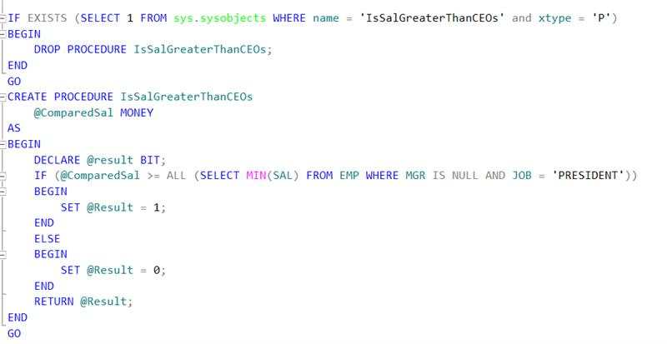

La procédure stockée vérifie si un salaire est supérieur à celui du président avec le plus bas salaire

# Trigger

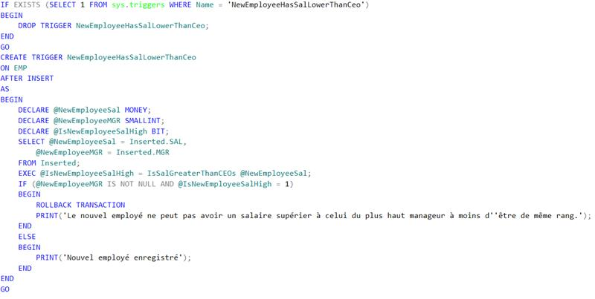

Le trigger empêche l'ajout dans la BDD d'un nouvel employé avec un salaire plus grand que celui du président le moins bien payé (à moins que cet employé soit président lui-même)